Министерство транспорта Российской Федерации

Федеральное государственное автономное образовательное

учреждение высшего образования

«Российский университет транспорта»

(ФГАОУ ВО РУТ(МИИТ), РУТ (МИИТ)

Институт транспортной техники и систем управления

Кафедра «Управление и защита информации»

Лабораторная работа № 7

по дисциплине: «Программирование и основы алгоритмизации»

на тему: «Ряды»

Выполнил: ст. гр. ТУУ-111

Грачева Н.С.

Вариант №5

17.01.2024

(дата выполнения)

Проверил: к.т.н., доц. Сафронов А.И.

21.01.2024

(дата приёмки)

**Зачтено**

Москва – 2023 г.

1. **Цель работы**

Решить индивидуальный вариант задания, используя циклы по известному диапазону в интегрированной среде разработки (*IDE*) *Microsoft Visual Studio* на языке *Visual C#.*

1. **Формулировка задачи**

Решить поставленную задачу программирования по разделу «Ряды».



1. **Блок-схема алгоритма**

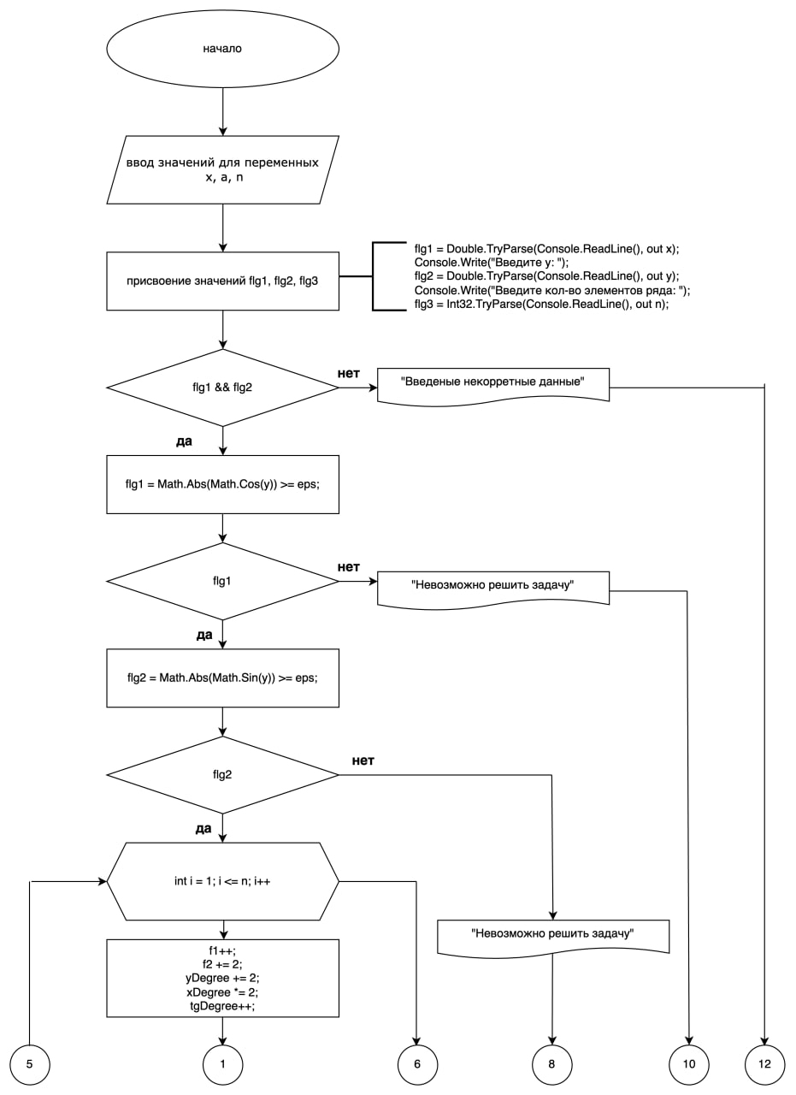

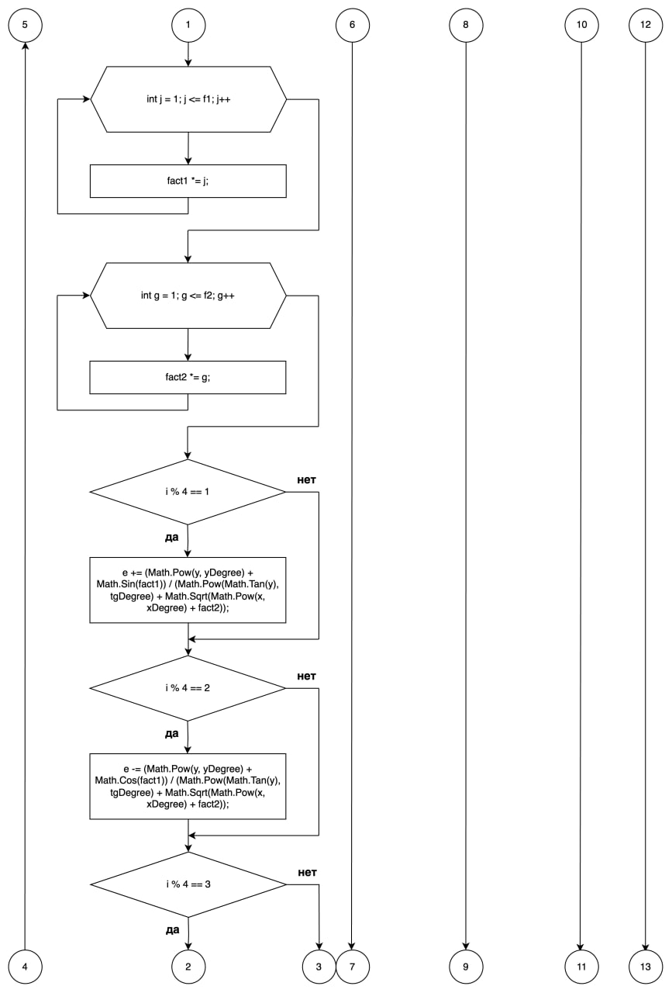

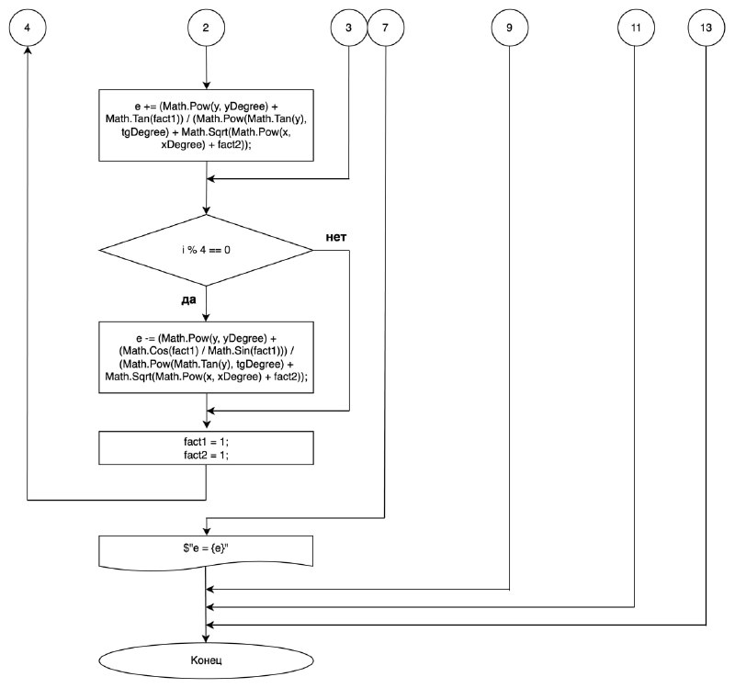

1. **Подбор тестовых примеров**
2. x = 1

y = 2

n = 2

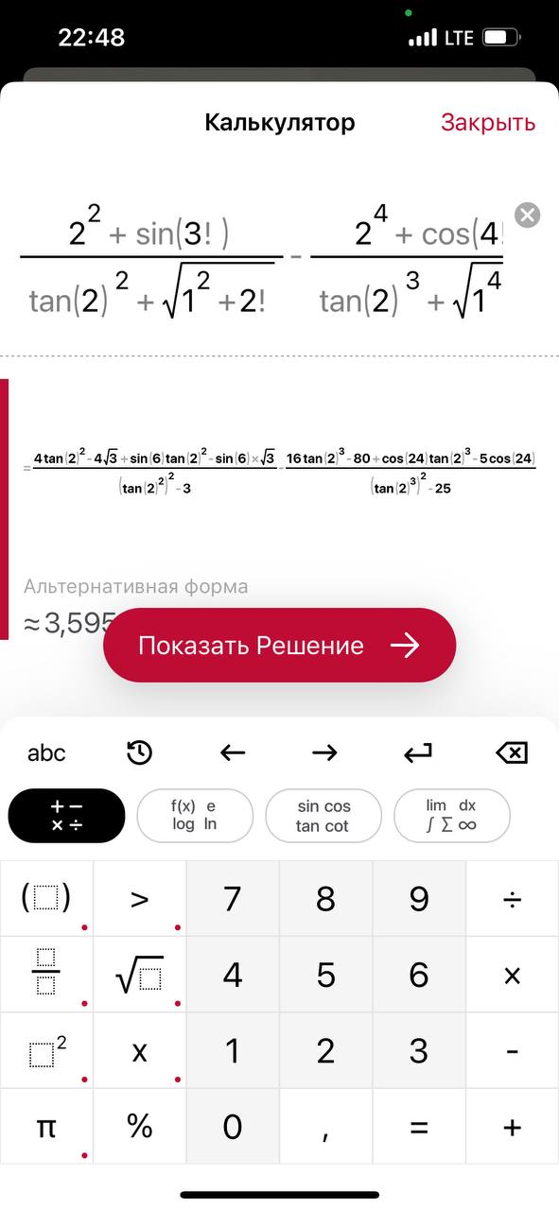

1. x = t

y = 2

n = 2

Значение для переменной x не является числом, следовательно, введены некорректные данные

1. x = 1

y = 0

n = 2

При таких значениях y выражение будет не определенно

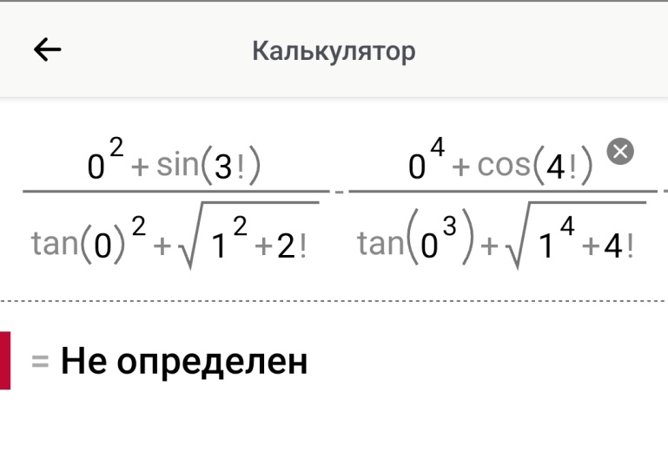

**5. Листинг (код) программы**

using System;

class Program

{

static void Main(string[] args)

{

int n, fact1 = 1, fact2 = 1, f1 = 2, f2 = 0, yDegree = 0, xDegree = 1, tgDegree = 1;

double x, y, eps = 0.001, e = 0;

bool flg1, flg2, flg3;

Console.Write("Введите x: ");

flg1 = Double.TryParse(Console.ReadLine(), out x);

Console.Write("Введите y: ");

flg2 = Double.TryParse(Console.ReadLine(), out y);

Console.Write("Введите кол-во элементов ряда: ");

flg3 = Int32.TryParse(Console.ReadLine(), out n);

if (flg1 && flg2)

{

flg1 = Math.Abs(Math.Cos(y)) >= eps;

if (flg1)

{

flg2 = Math.Abs(Math.Sin(y)) >= eps;

if (flg2)

{

for (int i = 1; i <= n; i++)

{

f1++;

f2 += 2;

yDegree += 2;

xDegree *= 2;

tgDegree++;

for (int j = 1; j <= f1; j++)

{

fact1 *= j;

}

for (int g = 1; g <= f2; g++)

{

fact2 *= g;

}

if (i % 4 == 1)

{

e += (Math.Pow(y, yDegree) + Math.Sin(fact1)) / (Math.Pow(Math.Tan(y), tgDegree) + Math.Sqrt(Math.Pow(x, xDegree) + fact2));

}

if (i % 4 == 2)

{

e -= (Math.Pow(y, yDegree) + Math.Cos(fact1)) / (Math.Pow(Math.Tan(y), tgDegree) + Math.Sqrt(Math.Pow(x, xDegree) + fact2));

}

if (i % 4 == 3)

{

e += (Math.Pow(y, yDegree) + Math.Tan(fact1)) / (Math.Pow(Math.Tan(y), tgDegree) + Math.Sqrt(Math.Pow(x, xDegree) + fact2));

}

if (i % 4 == 0)

{

e -= (Math.Pow(y, yDegree) + (Math.Cos(fact1) / Math.Sin(fact1))) / (Math.Pow(Math.Tan(y), tgDegree) + Math.Sqrt(Math.Pow(x, xDegree) + fact2));

}

fact1 = 1;

fact2 = 1;

}

Console.WriteLine($"e = {e}");

}

}

else

{

Console.WriteLine("Невозможно решить задачу");

}

}

else

{

Console.WriteLine("Введеные некорретные данные");

}

Console.ReadKey(true);

}

}

**6. Расчет тестовых примеров на ПК**

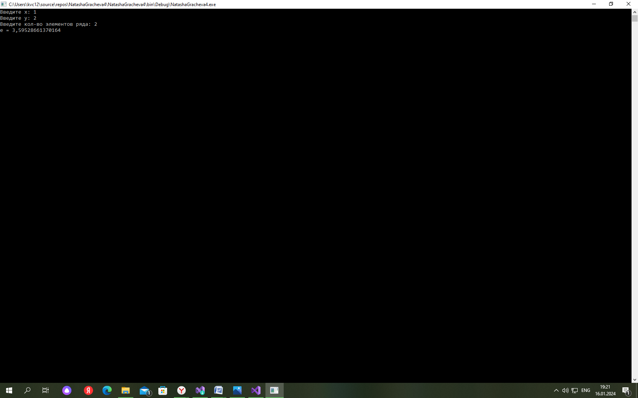

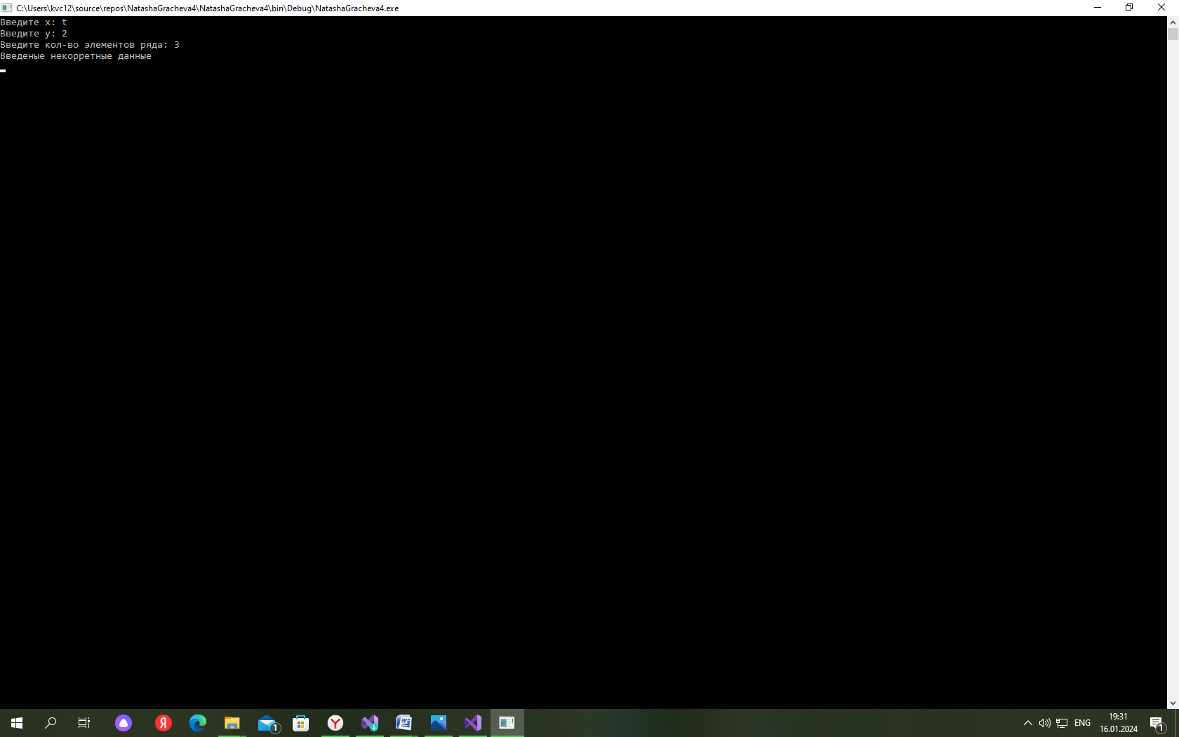

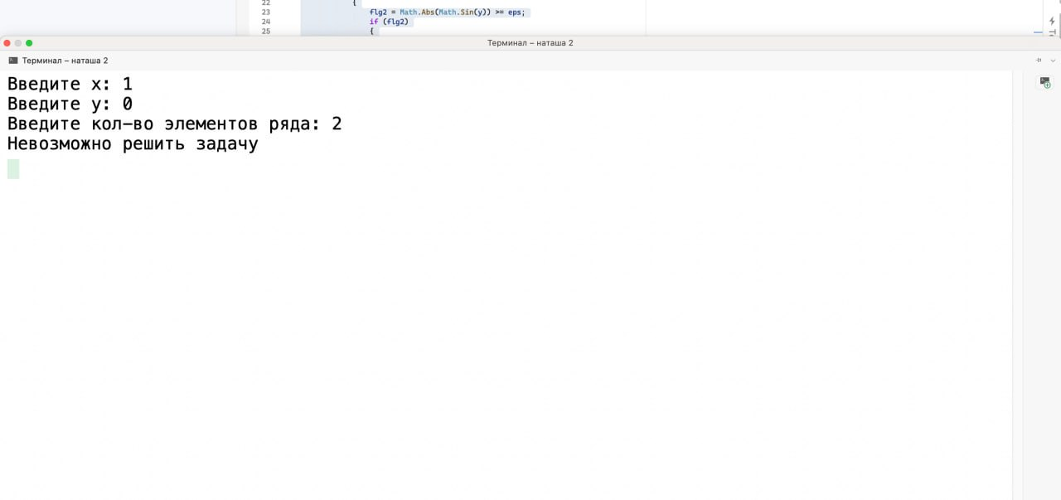

**7. Вывод по работе**

Решила индивидуальный вариант задания, используя циклы по известному диапазону в интегрированной среде разработки (*IDE*) *Microsoft Visual Studio* на языке *Visual C#.*